Martes
12
de Octubre

Sexto de Primaria
Lengua Materna

La descripción en la redacción de biografías y autobiografías

Aprendizaje esperado: Emplea recursos literarios en la escritura de biografías y autobiografías.
- Usa oraciones compuestas al escribir.

Énfasis: Identificar las propiedades del lenguaje en diversas situaciones comunicativas:
- Características de las descripción en la redacción de biografías y autobiografías.
- Uso de adjetivos.

¿Qué vamos a aprender?

Aprenderás a emplear recursos literarios en la escritura de biografías y autobiografías.

Para explorar más puedes revisar el libro de texto de Español de 6º se explica el tema a partir de la página 26

https://libros.conaliteg.gob.mx/20/P6ESA.htm#page/26

¿Qué hacemos?

A continuación, te presentamos información y algunas actividades que te ayudarán a identificar las propiedades del lenguaje en diversas situaciones comunicativas.

Recuerda que la finalidad de este proyecto es que tu puedas redactar una biografía atendiendo a las características propias de este tipo de texto.

En este momento deberás tener definido a la persona de quien harás tu biografía, haber diseñado tu entrevista para recabar más información e, inclusive, haberla realizado, si este último fuera el caso, estás listo para comenzar a redactar un primer borrador a partir de las estrategias de redacción para unir oraciones simples abordadas en la sesión anterior.

El propósito de esta sesión es que recuerdes el uso de adjetivos calificativos y de frases adjetivas al hacer descripciones, ya que con ello enriquecerás la biografía que estás escribiendo.

- Elabora retratos escritos de personajes célebres para publicar, describelos recuperando aspectos físicos y de personalidad.

Gracias a la descripción podrás plasmar algunos aspectos de la personalidad, aspecto, aficiones, habilidades o disciplina en que destaca la persona sobre la que escribirás la biografía.

Actividad 1

Comenzaremos la sesión leyendo un primer fragmento de la biografía de Malala Yousafzai.

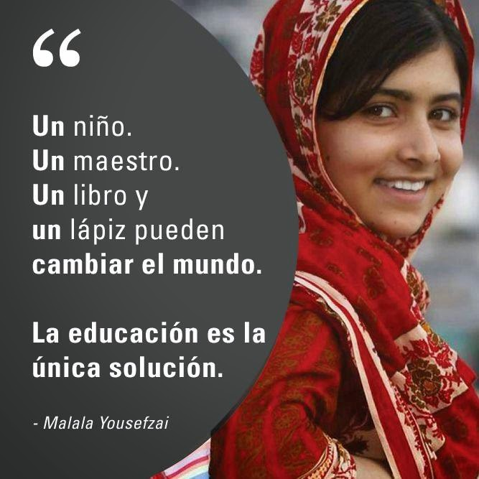 | Malala Yousafzai nació en Mingora (Pakistán), el 12 de julio de 1997  Malala disfrutaba de ir a la escuela y de aprender junto a su padre y a sus compañeras. Sin embargo, en 2008 todo cambió cuando los talibanes tomaron el control de su pueblo.  Los extremistas radicales prohibieron, entre otras cosas, que las niñas fueran al colegio. En enero de ese año, Malala se despidió de sus compañeras.  Incapaz de aceptar el destino que le imponían, Malala comenzó a hablar sobre el derecho a la educación en diversos lugares de su país, a pesar del peligro que ello representaba.  Malala adquirió notoriedad poco a poco al escribir un blog para la BBC utilizando el seudónimo de Gul Makai. En dicho blog denunciaba las atrocidades sufridas bajo el régimen talibán que mató a muchos habitantes, destruyó escuelas y prohibió la educación de las niñas entre 2003 y 2009  -Malala se ha distinguido por levantar la voz y por pronunciarse a favor del derecho a la Educación para todas la niñas y niños.  Ha recibido numerosos premios por defender el derecho a la educación. En 2013 le entregaron el Simone de Beauvoir, en París, y el Premio Unicef, en Madrid.

Ahora, te planteamos algunas preguntas para invitarte a reflexionar en torno a la biografía de Malala Yousefzai.

- ¿Habías escuchado algo sobre Malala Yousefzai?
- ¿Imaginas de qué manera ha llevado a cabo tantas acciones a favor de la educación siendo tan joven?
- Si te asignaran la tarea de entrevistarla para escribir su biografía, ¿Qué le preguntarías?
- En esta sesión recordaremos y mejoraremos los recursos que utilizamos al momento de describir a alguna persona, situación, lugar u objeto.

Para ello es importante recordar el concepto de descripción para lo cual se plantean las siguientes preguntas:

- ¿Recuerdas qué es una descripción?
- ¿Has hecho descripciones con anterioridad?

Ideas importantes en torno a la descripción:

¿Recuerdas qué son los adjetivos calificativos y frases adjetivas?

Enseguida realiza un ejercicio en tu cuaderno y, en caso de que te falte tiempo durante la clase, puedes completarlo después.

1.- Piensa en tu mejor amigo o en alguien de tu familia.
2.- Cierra los ojos y evoca su imagen.
3.- Piensa en su aspecto físico: Complexión, estatura, tipo de cabello, color de cabello y de ojos, etcétera.
4.- Piensa en su carácter, ¿Es alegre, entusiasta, bromista, seria o serio, tímido o tímida?
5.- ¿Qué admiras del ella o él?

Describe un lugar usando la imaginación, puedes pensar que es un lugar bonito, agradable, tranquilo, cálido, silencioso, seguro, relajante, paradisiaco, lejano, misterioso.

Podría ser un lugar muy divertido, que te susurraría secretos al oído, que despeinaría tu cabello y tostaría tus mejillas, además te invitaría a refrescarte con su oleaje, por ejemplo una playa.

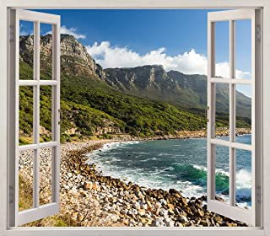

Te sugerimmos poner en juego todos tus sentidos al momento de hacer una descripción y de que no se limiten a la vista.

El Reto de Hoy:

Revisar la página 26 de tu libro de texto de Español, realiza su lectura en silencio y piensa en los adjetivos calificativos o frases adjetivas con que podrías llenar los espacios en blanco.
https://libros.conaliteg.gob.mx/20/P6ESA.htm?#page/26
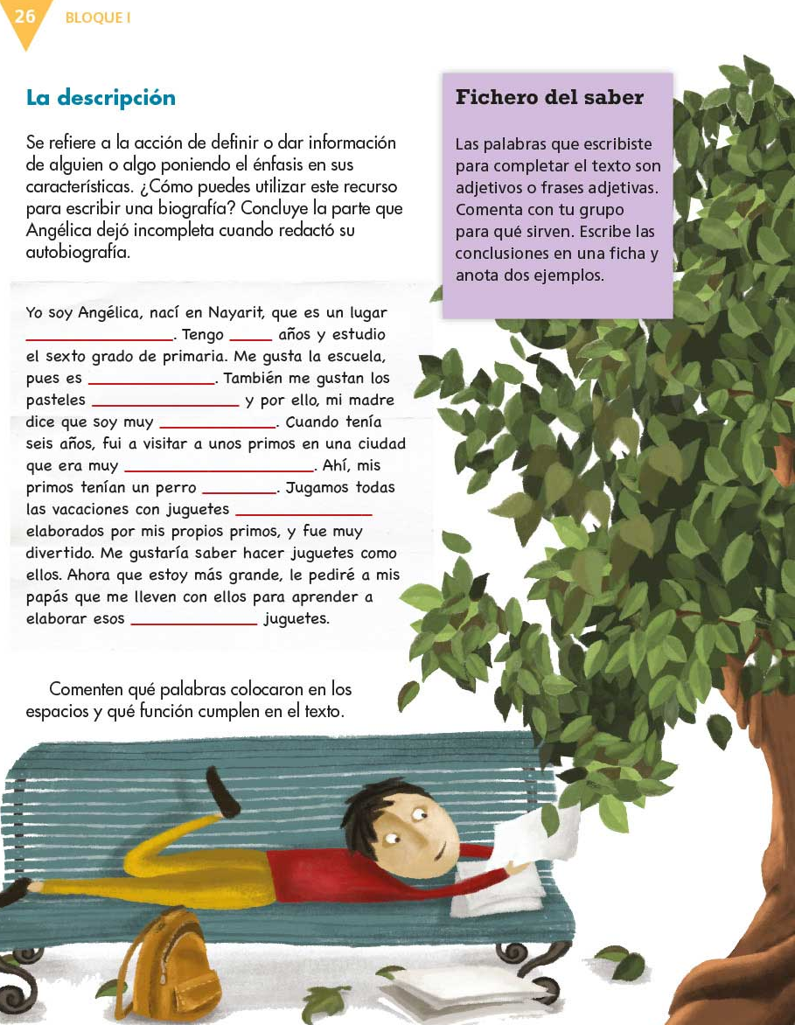

Si en tu casa hay libros relacionados con el tema, consúltalos, así podrás saber más, si no cuentas con estos materiales no te preocupes, en cualquier caso, platica con tu familia sobre lo que aprendiste, seguro les parecerá interesante.

¡Buen trabajo!

Gracias por tu esfuerzo.

Para saber más:

Consulta los libros de texto en la siguiente liga.
https://www.conaliteg.sep.gob.mx/primaria.html

